台北市立松山高中 97學年度第ㄧ學期 數學科期末考
一、是非題 (10題，每題1分，共10分)（正確打O，錯誤打X）
甲、在坐標平面上
1.（ ）過四點( , 0 )，( 1 , 1 )，( 0,－)，(－1 , 1 )，恰可決定一個圓。
2.（ ）與x軸﹐y軸及直線x + y = -1均相切，恰可決定三個圓。
乙、 設：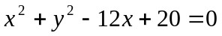為坐標平面上的圓.
3.（ ） 上的點與直線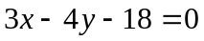的最遠距離等於4
4.（ ） 上恰有一個點與直線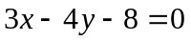距離等於2
丙、在空間坐標中
5.（ ）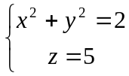的圖形是圓。
6.（ ）一球面S與一點P，若P在S外，則過P與S相切的平面恰有兩個。
7.（ ）一球面S與一點P，若P在S上，則過P與S相切的直線有無限多條。
丁、 設S為空間中一球面, 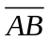為其一直徑, 且=8, 若P為空間中一點, 使得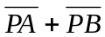=12, 則
8.（ ）P點的位置可能落在球面S上。
9.（ ）P點的位置可能落在球面S的外部, 但不在直線AB上。
戊、10.（ ）x＝－之圖形可表示為 ，－ ≤θ≤ －
二、填充 (15格，共74分)
- 圓心在點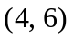, 同時又與圓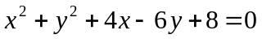相切的圓有兩個,
試求其方程式.（標準式） A
- 圓, 無論為任何實數, 圓恆通過兩定點, ,
則直線的方程式為 B .
- 在xy平面上A(1﹐2)﹐B(− 3﹐0)﹐若點P(x﹐y)在以為直徑的圓上移動﹐
求P點軌跡方程式 C ﹒
- 若P為x² + (y − 1)² = 4上的任一點﹐令O為原點﹐Q為(3﹐− 4)﹐
則△POQ面積的最大值為 D ﹒
- 設點A ( 24 , 37 )，則圓：x²＋y²＝10y上離點A最近的點坐標為 E
- 自A ( 0 , 4 ) 作圓x²＋y²－4x－2y＋1＝0之切線，求切線方程式。 F
- 設球面x²＋y²＋z²－2x＋4y－4z－55＝0上任一點與球面x²＋y²＋z²＝上的任一點之距離中
最長者為M，則M＝ G
高二理組試卷 班級 姓名 座號
- 設x²＋y²＋z²＋2 ( a＋1 ) x－2ay＋2az＋4a²－2＝0表示一球面，
則此球面的體積最大時，球心坐標為 H 。
- 空間坐標中，四面體ABCD的頂點為A ( 1 , 2 , 2 )，B ( 4 , 3 ,－2 )，C (－2 ,－1 , 2 )，
D ( 5 , 2 ,－2 ) ，若四面體內接於一個球面，試求此球面方程式（ㄧ般式）。 I
- 設球面S與xy平面之截圓C₁的方程式：( x－1 )²＋( y－3 )²＝32，
且S與zx平面之截圓C₂的方程式：( x－1 )²＋ ( z＋2 )²＝27，
試求球面S之方程式（標準式） J 。
- 已知球面S：x²＋y²＋z²＋6x－4y＋2z－3＝0及P ( 3 , 1 , 2 )， 過P的直線與球面S交於A、B
兩點，則PA×PB＝ K
- 空間中一球面S：x²＋y²＋z²－2x－4y－6z＋k＝0及一直線L：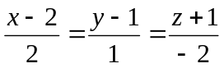不相交，
求k的範圍 L
- 已知球面S：x²＋y²＋z²＋2x－4y－4＝0及平面E：x－2y＋2z＋k＝0，
試求k值= M 使得S與E相切，
並求切點座標 N 。
- 已知赤道長為40000公里，又A點在北緯45°東經20°，B點在北緯45°東經110°，則在地球表面上，A與B之最小距離為 O 公里（請以最簡分數作答）

三、計算題：（每題8分，共16分）
1.利用高斯消去法解 。並解釋它的幾何意義。
2.設二階行列式 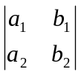，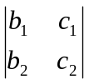，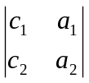 中至少有一不為 0，試證方程組
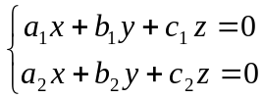的每一組解（x,y,z）都滿足x：y：z=：：
台北市立松山高中 97學年度第ㄧ學期 數學科 期末考 高二理組
答 案 卷 班級 姓名 座號
一、是非題 (10題 ，每題1分， 共10分)（正確打O，錯誤打X）
1 O | 2 X | 3 O | 4 X | 5 O
6 X | 7 O | 8 X | 9 O | 10 O

二、填充 (15格 共74分)
答對格數 | 1 | 2 | 3 | 4 | 5 | 6 | 7 | 8 | 9 | 10 | 11 | 12 | 13 | 14 | 15
配分 | 7 | 14 | 21 | 28 | 35 | 42 | 48 | 53 | 58 | 61 | 64 | 67 | 70 | 72 | 74

A 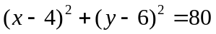或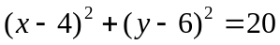 | B  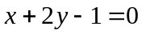 | C  (x + 1)² + (y − 1)² = 5
D 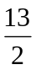 | E  ( 3 , 9 ) | F  5x＋12y－48＝0與x＝0
G | H ( －2 , 1 ,－1 ) | I  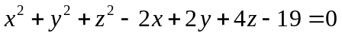
J ( x－1 )²＋( y－3 )²＋  ( z＋2 )²＝36 | K  29 | L  5＜k＜14
M  14或－4 | N （0，0，2）  或（－2，4，－2） | O

三、計算題：每題8分，共16分
1  由′′得z＝－1，代入′′得y＝－1，  並解得x＝1故解為  x＝1，y＝－1，z＝－1（6﹪）  幾何意義為：  三平面交於一點(1,－1,－1)（2﹪） | 2

